Тематска провера знања
Име и презиме ученице/ученика
Тема: Други и ја
1.Заокружи слику која је у складу са годишњим добом
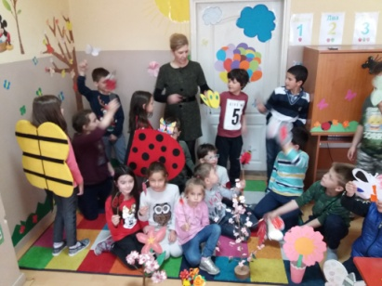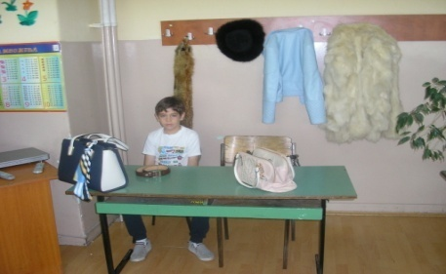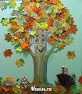
1 поен
2. За очување здравља важни су:
а) одговарајуће одевање,
б) правилна исхрана,
в) физичка активност,
г) временске прилике,
д) боравак на чистом ваздуху.
ђ) редован сан,
е) чистоћа тела и простора у коме живимо 6 поена

3. Прецртај називе места која нису за игру.
Паркинг, парк, двориште, шума 3 поена

4. Шта од апарата могу да користе само одрасли? Заокружи.
а) Машина за прање судова,
б) фрижидер,
в) телефон,
г) шпорет
д) рачунар 2 поен
5. Шта може да се деси у кући или стану због непажње?
а) поплава
б) пожар
в) земљотрес
г) нестанак струје 2 поена

5. Заокружи делове улице
Школско двориште, тротоар, коловоз, пешачки прелаз 3 поена

6. Како су распоређене боје на семафору за пешаке гледајући одозго надоле?
а) црвена, жута и зелена,
б) зелена и црвена,
в) црвена и зелена 1 поен

исходи | Оствареност исхода (+ или -)
- Зна шта је важно за очување здравља
- Зна називе делова улица
- Зна распоред боја на семафору за пешаке.
- Зна које уређаје користе само одрасли

- Зна шта може да се деси у кући или стану због непажње
- Зна која места нису за игру

Број постигнутих бодова је______________________.
Ниво постигнућа ученика/ученице
Број постигнутих бодова | Опис нивоа постигнућа
0-9 | Ниво постигнућа је испод очекиваног.
10-18 | Очекивани ниво постигнућа

Рангирање очекиваног нивоа постигнућа ученика/ ученице
10-12 | Задовољавајући ниво
13-15 | Врлодобар ниво постигнућа
16-18 | Одличан ниво постигнућа

Препорука учитеља за даље напредовање:------------------------------

